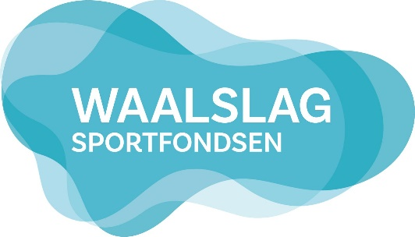
Voorwaarden kleurwedstrijd Zwembad Waalslag

Leuk dat uw kind meedoet aan de kleurwedstrijd!
Kleurplaten kunt u tot en met 1 oktober 2021 inleveren bij onze balie van Zwembad Waalslag. Kijk goed of u de naam, leeftijd, telefoon en e-mail heeft ingevuld.

Door mee te doen aan de kleurwedstrijd gaat u akkoord met de onderstaande voorwaarden.
- Alle ingezonden kleurplaten worden eigendom van Sportfondsen Nederland en mogen worden vertoond op onze website, sociale media en/of andere uitingen van Sportfondsen Nederland.
- Deelname aan de kleurwedstrijd kan tot en met 12 jaar
- Winnaars worden uiterlijk 10 oktober 2021 bekend gemaakt.
- De prijswinnaar worden gekozen door een door Sportfondsen Nederland aangewezen jury.
- Prijzen kunnen niet geruild of in geldwaarde worden uitgekeerd, ook niet gedeeltelijk.
- Door deel te nemen, gaat u er mee akkoord dat de naam van uw kind kan worden vermeld op de website, sociale media en/of andere uitingen van Sportfondsen Nederland.
- Per kind accepteren wij 1 inzending. Bij meerdere inzendingen wordt er 1 kleurplaat meegenomen in de beoordeling.
- Zwembad Waalslag neemt contact op met de winnaars. Over de uitslagen kan niet worden gecorrespondeerd.
- Alle verkregen persoonsgegevens vanwege de kleurwedstrijd worden alleen gebruikt in het kader van de bekendmaking van de winnaars via de website, sociale media en/of andere uitingen van Sportfondsen Nederland. De gegevens van de kleurplaten zullen binnen twee maanden na de kleurwedstrijd worden vernietigd.
- Alle prijzen zijn geldig tot en met 01-01-2022. Na deze datum kan er geen gebruik meer worden gemaakt van de prijzen.
- Zie voor meer informatie over het pricavybeleid van Zwembad Waalslag het privacy statement op www.zwembadwaalslag.nl

